**Конспект уроку з української мови**

**Автор: Вчитель початкових класів Войналович Лариса Михайлівна**



*Узагальнення навчального матеріалу за темою іменник*

***Тема*: Підсумковий урок з теми «Іменник» 2 клас**

***Мета*:** закріпити та узагальнити знання учнів про іменник, його граматичні категорії; вдосконалити вміння розпізнавати іменники в тексті серед інших частин мови; розвивати спостережливість за мовними явищами , зв’язне мовлення, творче мислення ; виховувати любов до рідної мови.

***Обладнання*** : предметні малюнки;роздатковий матеріал.

***Інтерактивні технології***: « Мозговій штурм», « Мікрофон», « Робота в групі».

***Тип уроку***: підсумковий

***Хід уроку***

**І*. Організаційна частина***

- Доброго дня. Перевірте чи все у нас готово до уроку.

***ІІ. Мотивація навчання****.* **Повідомлення теми і завдань уроку.**

*Загадка*

Він предмети називає,

На питання хто? І шо?

Залюбки відповідає

Хто?- зайчисько.

Що?- вареник.

Відгадали? Це …..(іменник)

* От про цю частину мови й буде, діти, в нас сьогодні розмова. Ми повинні пригадати все, що ми вчили про іменник, а тому повииі бути уважними, активними, старанними.

**ІІІ. *Актуалізація опорних знань***.

* Що таке іменник?
* Які є іменники?
* За чим змінюються іменники?
* Який рід мають іменники?
* Як визначити до якого роду належить іменник?
* Яке число мають іменники?

***Хвилинка каліграфії*.**

*І і іменник. Веселий гість – дому радість.*

* Підкресліть іменники в цьому реченні.

**ІV. *Контроль, корекція та закріплення знань:***

1.Встав пропущені букви і утвори слово:

( Хурто…на, за…рюха, хур…лиця, сніго…й)

-Назвіть зайве слово. Чому воно зайве? На які питання відповідають ці слова?

- Яка це частина мови?

2. Продовж речення.

Іменник - це частина мови,що …. Наприклад: … .

3. Запиши іменники в три колонки.

Ж.р. ч.р. с.р.

( Синичка, ялинка, килим, доброта, село, земля, озеро, рушник, радість, сонце.)

4*.* Робота над іменниками- синонімами.

- Виберіть іменники близькі за значенням до слова «будинок»

( Оселя, гніздо, палац, хата, житло, небо)

*Фізкультхвилинка.*

5. Робота над іменниками - антонімами.

1. Послухайте загадку та відгадайте її.

Я антонім шуму, стуку.

Уночі без мене мука.

Для спочинку наймиліша

Відгадаєш, хто я?....(тиша).

1. а) *Доберіть антоніми до поданих слів*  (робота в парах)

Друг- Радість- День-

7. Творчий диктант.

- Напевно , кожен знає: число іменник має

Якщо один - це однина, якщо багато – множина

* Запишіть, поставивши іменники у множині .

*Горобець, лисичка, ведмідь, книжка, парта, сніжинка.*

* То який висновок можна зробити. Як змінюються іменники? (Іменники змінюються за родами, числами.)

8. Запиши словосполучення і склади речення.

Показав зерном

Побачив на дворі

Вимостив горобенятко

Нагодував другові

Гуляв пір’ячком

- Як ви допомагаєте птахам взимку?

- Чи потрібно птахам допомагати взимку і чому?

**V. *Узагальнення знань учнів.*** Робота в групах

- Складіть інтелект- карту на тему: «Іменник».

Зразки дитячих робіт.

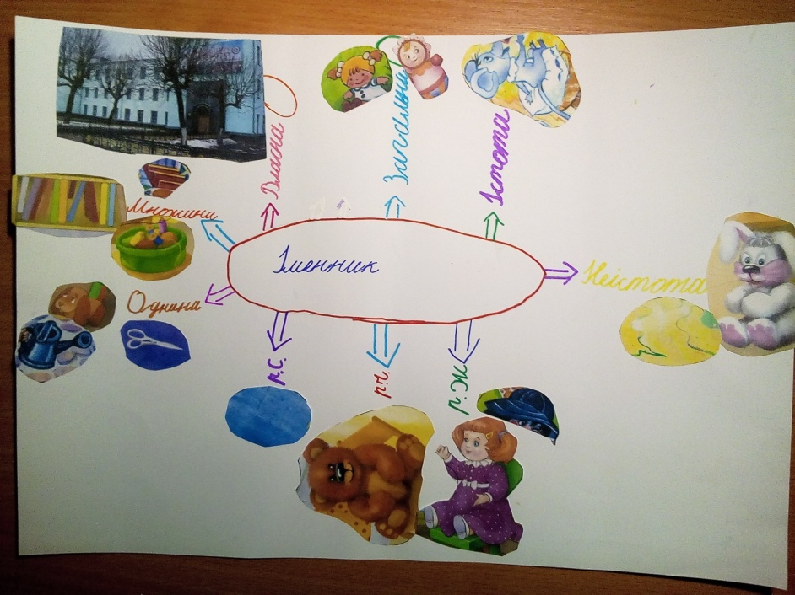

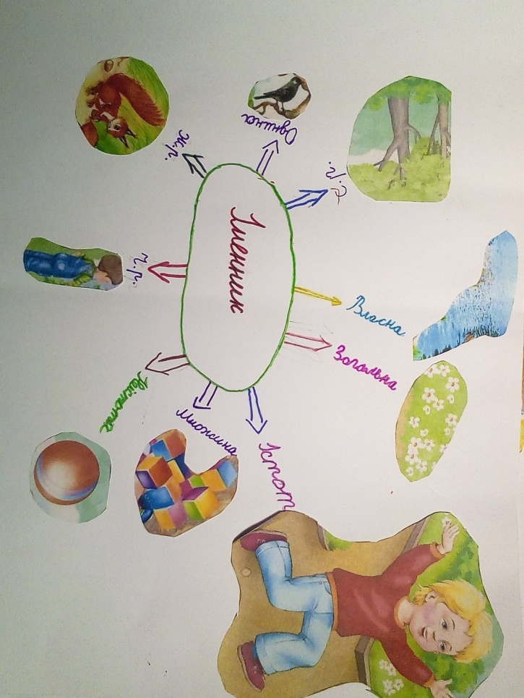

**VІ. *Підсумок уроку*.**

- Чим сподобався урок?

- Що найбільш вас зацікавило?

- Які види робіт ви б хотіли повторити на наступних уроках?

**VІІ. *Домашнє завдання*:**

І гр. - Скласти три речення, вживаючи іменники тільки в однині.

ІІ гр. – Скласти три речення, вживаючи тільки власні іменники.

ІІІ гр. – Скласти три речення: 1- ж.р., 2- ч.р.,3 – с.р.